

某某某
毕业小学：广州某某某实验小学
联系电话：13800138000
我的简历
个人简历


教育背景
2009.09-至今 海珠实验小学 总成绩班级排名前10以内
课外培训经历
- 2011.02-2011.09月 广州卓越培训中心 语文培训
- 2012.02-2014.09月 广州学而思教育机构 数学培训
- 2014.02-2014.09月 新东方广州分校 英语培训
其他培训经历
- 6岁开始跟随国家游泳队退役队员学习游泳。
- 8岁学习小提琴，熟悉乐理和基本技法。
- 10岁开始在父亲引导下学习心理学知识
家庭成员
父亲：五大丁 某某某信息科技有限公司 总经理 +86 13800138000
母亲：五小丁 某某某国际银行 大堂经理 +86 13800138000
基本信息
姓 名：某某某
民 族：汉
电 话：+86 13800138000
身 份 证：000000000000
家庭座机：020 0000000
出生年月：2005.08
性 别：女
身 高：152cm
就读院校：广州某某某实验小学
户口所在地：广州市天河区

我的自荐信

尊敬的校领导和老师们：
您们好！
首先感谢您们能在百忙之中审阅我的自荐信，为希望成为贵校学生的我开启一扇希望之门。
我叫五小丁，是广州某某某实验小学六（1）班的学生，我从五年级起就关注贵校的新闻、网站，并向我所认识的从贵校毕业和在读的哥哥姐姐们了解过贵校，对贵校的校风、特色教育方式等仰慕不已，我怀着一颗向往的心和在贵校学习的憧憬真诚的向您推荐自己。
我是一位学习自觉，善于思考，上进心强、全面发展的小女孩。为了实现我的作家梦，我知道知识积累的重要性。妈妈在教会我“四快学习法”和培养了我良好的学习生活习惯后，从三年级开始就完全放手，所有的学习和娱乐时间都由我自己做主。虽然我每天放学都会和同学玩2小时左右，但是我从一年级到六年级的学习成绩一直保持在年级前三名，获得最多的荣誉就是“学习之星”了。
课余时间我非常喜欢阅读，不算家中藏书和到书城看的书，我从广州图书馆已借阅了几十本中外名著和校园小说。阅读不仅增长了我的见识，还帮助我写出好作文，在广州市青少年科技创新大赛中，参加科学小论文比赛，荣获小学组二等奖。
我还写得一手好字。二年级就作为班级代表参加了广州市青少年书法大赛，荣获了儿童组三等奖；在学校举办的中、英文书法比赛中，也多次荣获一、二等奖。
我在绘画手工制作等方面也很有天份，班里的黑板报办得有模有样，在语文预习的“心情日记”里，我每一篇均配上了漫画插图，在爸妈生日或重要节日，画和手工作品就是我送给他们的礼物，绘画作品在市级、区级、校级均获得过奖励。
面临初中升学，我将迎来成长的重要阶段，我渴望能在贵校良好的学习氛围中，和优秀的老师们、同学们一起学习知识，请您们相信，在今后的学习生活中，我一定经受得起各方面的锻炼和考验，我会与学校共成长，共辉煌的！

热切期待您的回音！

此致
敬礼

自荐人：某某某
2017年03月
奖项情况

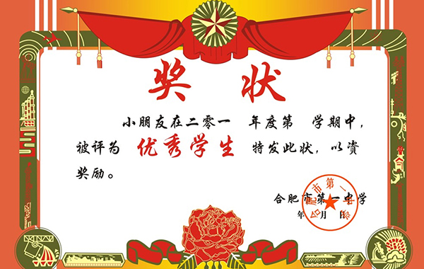
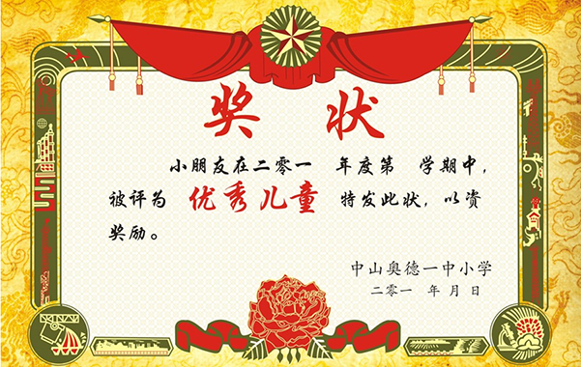
- 2012年05月
被广州某某某实验小学评为“优秀少先队员”

- 2013年06月
被广州市某某某实验小学评为“三好学生”

- 2013年09月
在广州市青少年科技创新大赛中，参加科学小论文比赛，荣获小学组二等奖

- 2014年06月
被广州市某某某实验小学评为“三好学生”

- 2014年12月
广州杯“党在我心中”征文比赛三等奖

- 2015年05月
在广州市青少年书法大赛，荣获了儿童组三等奖

- 2015年10月
在广州市“心中的太阳”诗歌创作比赛中获得二等奖

- 2016年06月
被广州市某某某实验小学评为“三好学生”

社会实践
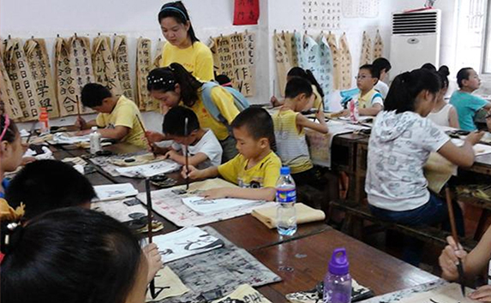
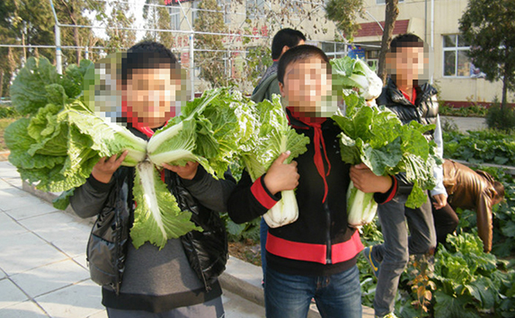
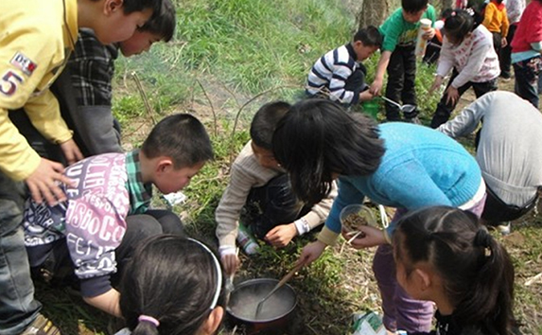
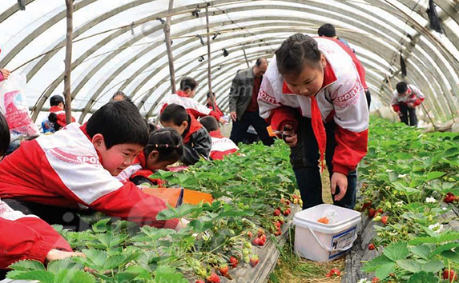
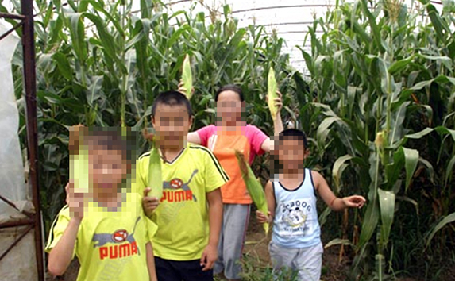
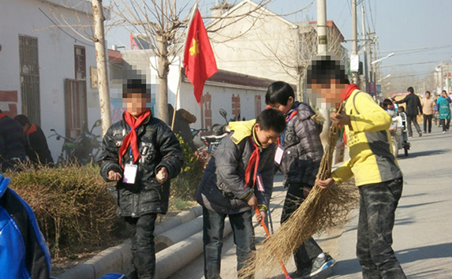
★ 填写标题内容 ★
在这里输入内容详情在这里输入内容详情
★ 填写标题内容 ★
在这里输入内容详情在这里输入内容详情
★ 填写标题内容 ★
在这里输入内容详情在这里输入内容详情
★ 填写标题内容 ★
在这里输入内容详情在这里输入内容详情
★ 填写标题内容 ★
在这里输入内容详情在这里输入内容详情
★ 填写标题内容 ★
在这里输入内容详情在这里输入内容详情
他人评价

老师评语
五小丁同学对学习充满了热情，对知识充满了渴望。能独立完成老师布置的作业，自觉做好预习、复习的功课。在吸收了课堂上所学的知识之外，业余时间还会大量阅读有益少儿读物，如期刊、杂志、故事书，以开阔视野、增长知识。功夫不负有心人，付出的辛勤劳动，最终收获了硕果累累，是我们学校师生公认的优秀学生。
同学评价：
我和她是小学六年的同学，也是她的邻居，生活中，她是个做事认真踏实、尊敬师长、尊老爱幼、富有爱心的好学生。她学习成绩优异，思想道德纯洁，热爱参加各项社会活动，她还兴趣广泛，喜欢绘画、书法、阅读、珠算、拉丁舞等，全面发展的她是同学们学习的好榜样。
家长寄语
五小丁孝顺父母，对人有礼貌，有进取心，是大家眼中公认的好孩子，学习自觉，知识面广，多才多艺，成绩优秀。爱看书，喜欢提问，有着强烈的求知欲望。缺点是任性，对自己认定的事情，不论对错与否，不会轻易听取别人的意见，希望你能改正缺点，发扬优点，爸爸妈妈和老师都相信你能变得更好，也期待你会有更大的进步。

作品展示

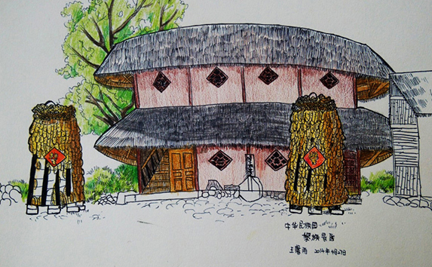
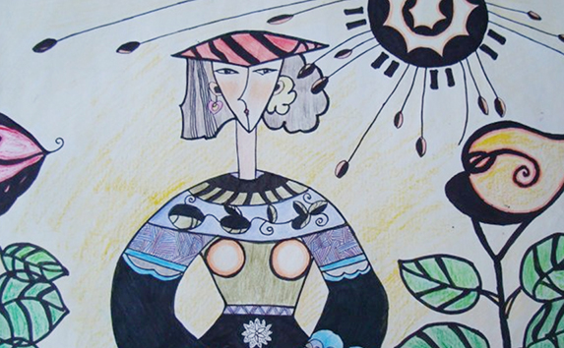
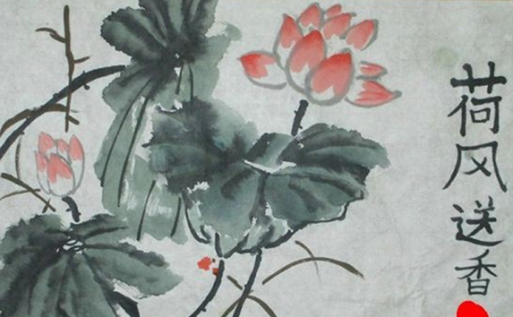
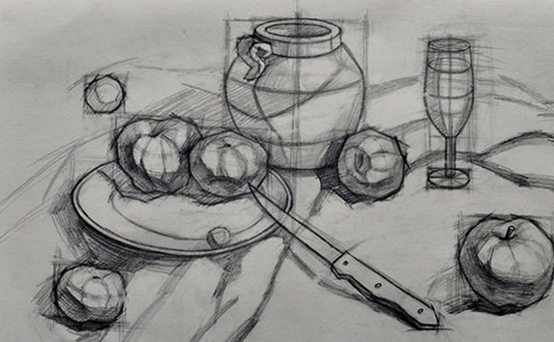
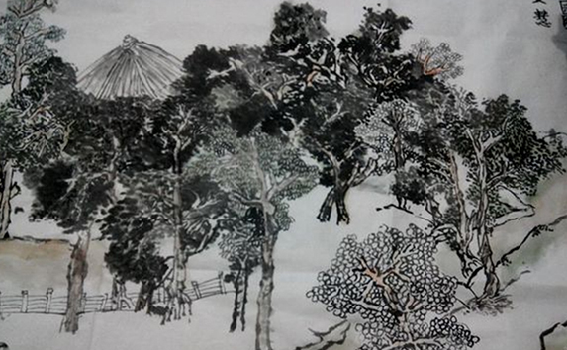
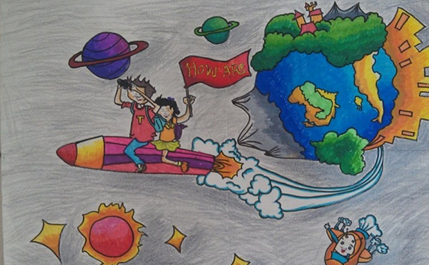
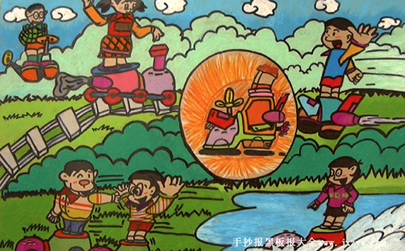
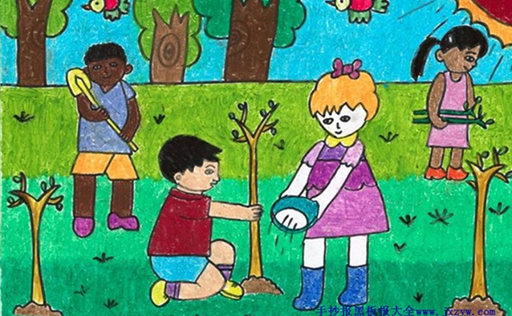
个人风采

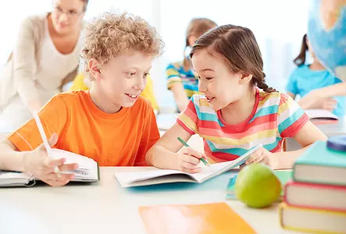
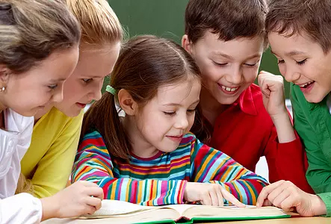
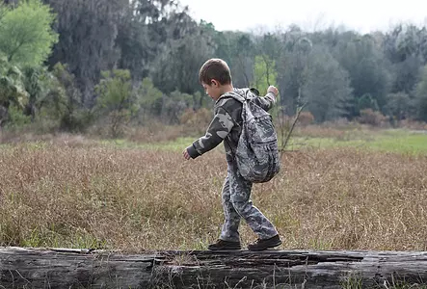
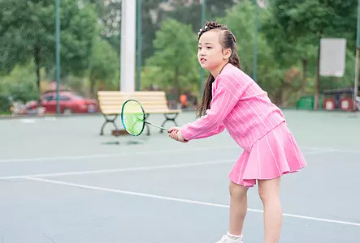



兴趣爱好
游泳
钢琴
书法
唱歌
画画


谢谢老师审阅
您辛苦了

